Para estimación de historias de usuario se debe dejar en claro:

1. Nuestra base de votación está enmarcado en la serie Fibonacci.

2. El puntaje máximo a estimar según la serie teniendo en cuenta los tres atributos (Cantidad de trabajo, Riesgos e incertidumbre, Complejidad) es de 13 puntos, si una historia es mayor a esa estimación requiere sea refinada.

Estimación de las siguientes historias de usuario:

* 1. Como usuario quiero que la aplicación móvil (App) me permita autenticar por medio de usuario y clave de red de 4-72  
       
     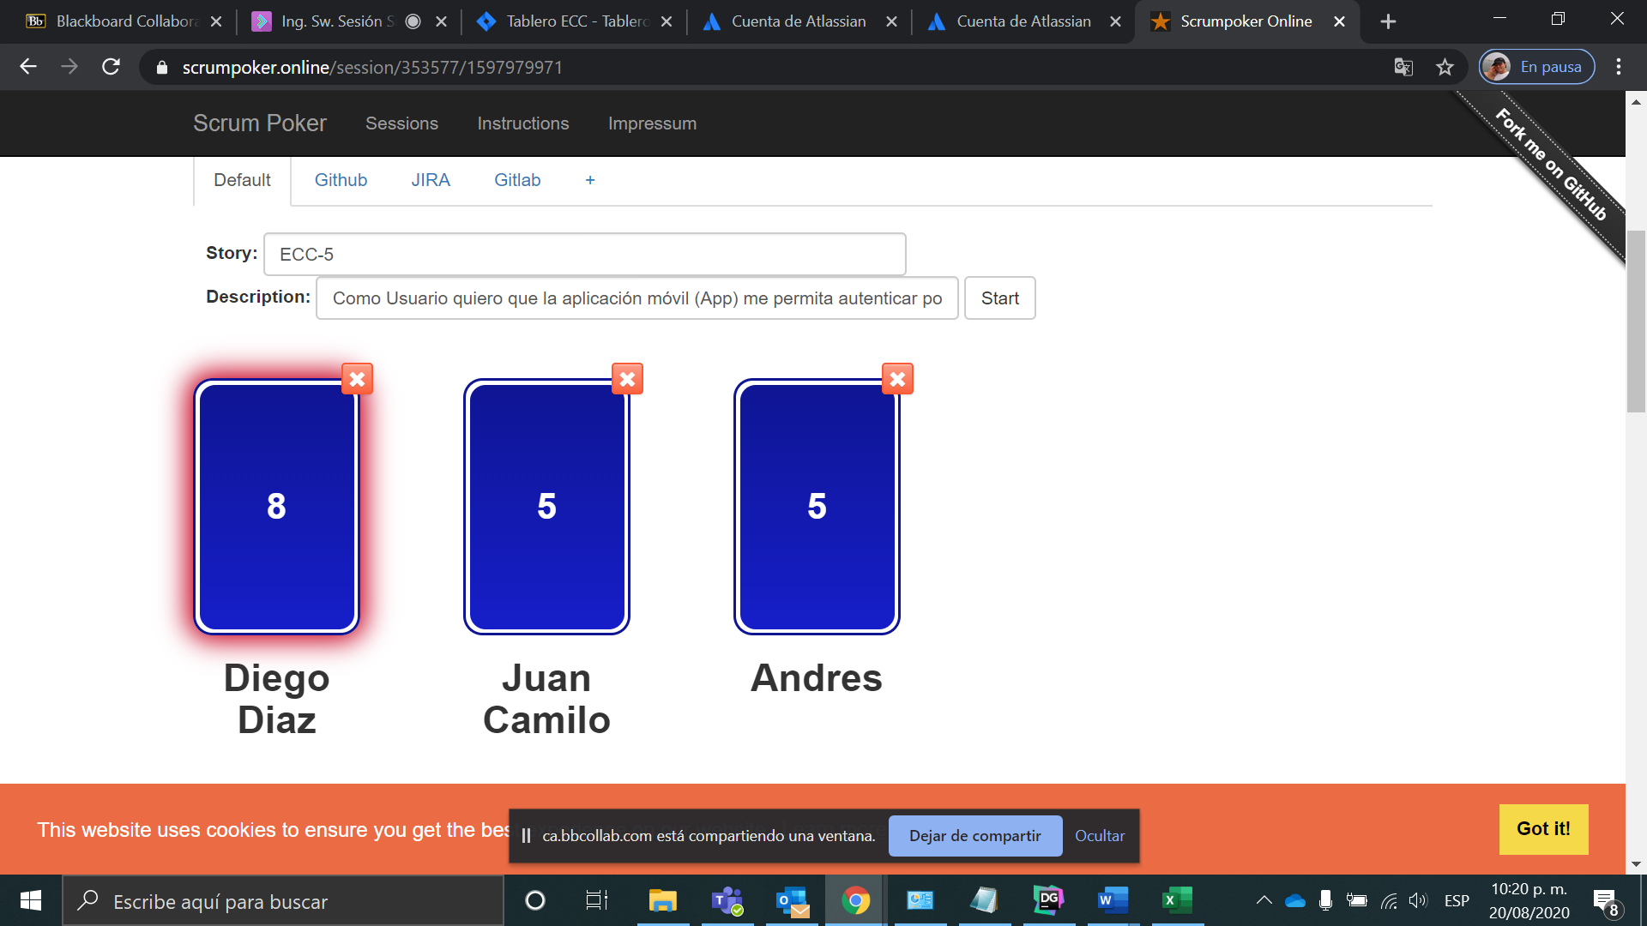  
       
     Se llega a un consenso y se determina en 5 puntos de historia.
  2. Como usuario quiero que la aplicación me permita autenticar por medio de mi usuario y clave de red de 4-72  
       
     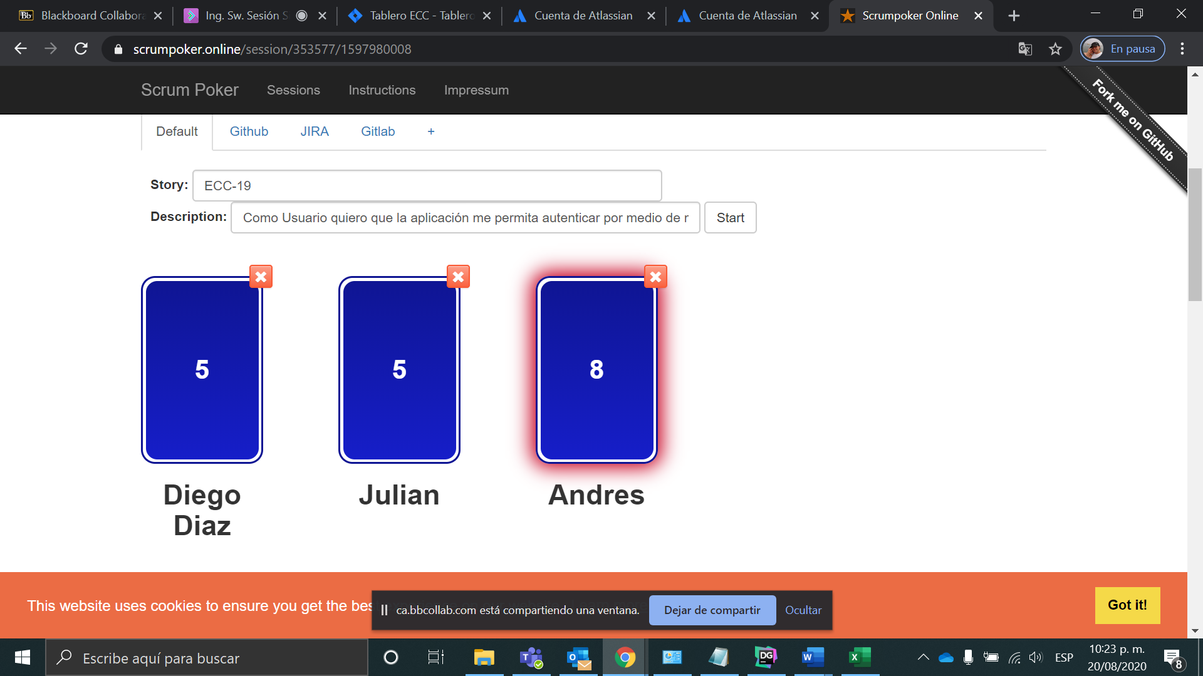  
       
     Se llega a un consenso y se determina en 5 puntos de historia.
  3. Como equipo de desarrollo requiero que el ambiente de desarrollo se encuentre configurado  
       
     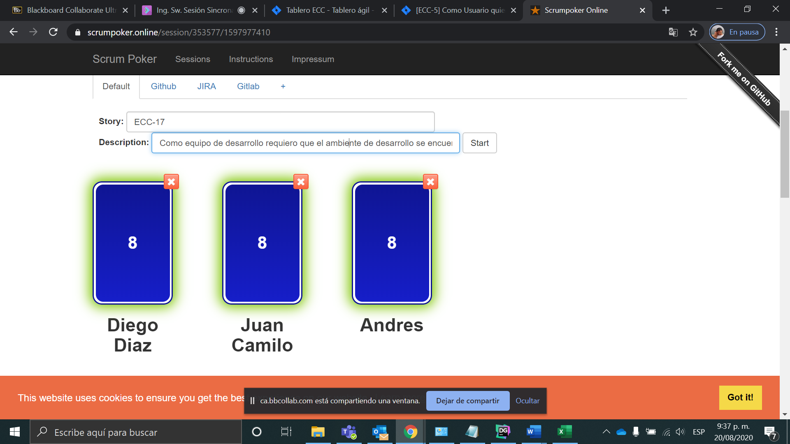  
     Se determina en 8 puntos de historia
  4. Como usuario quiero que al olvidar la clave de autenticación entonces el sistema permita realizar el cambio para acceder a la aplicación.  
       
     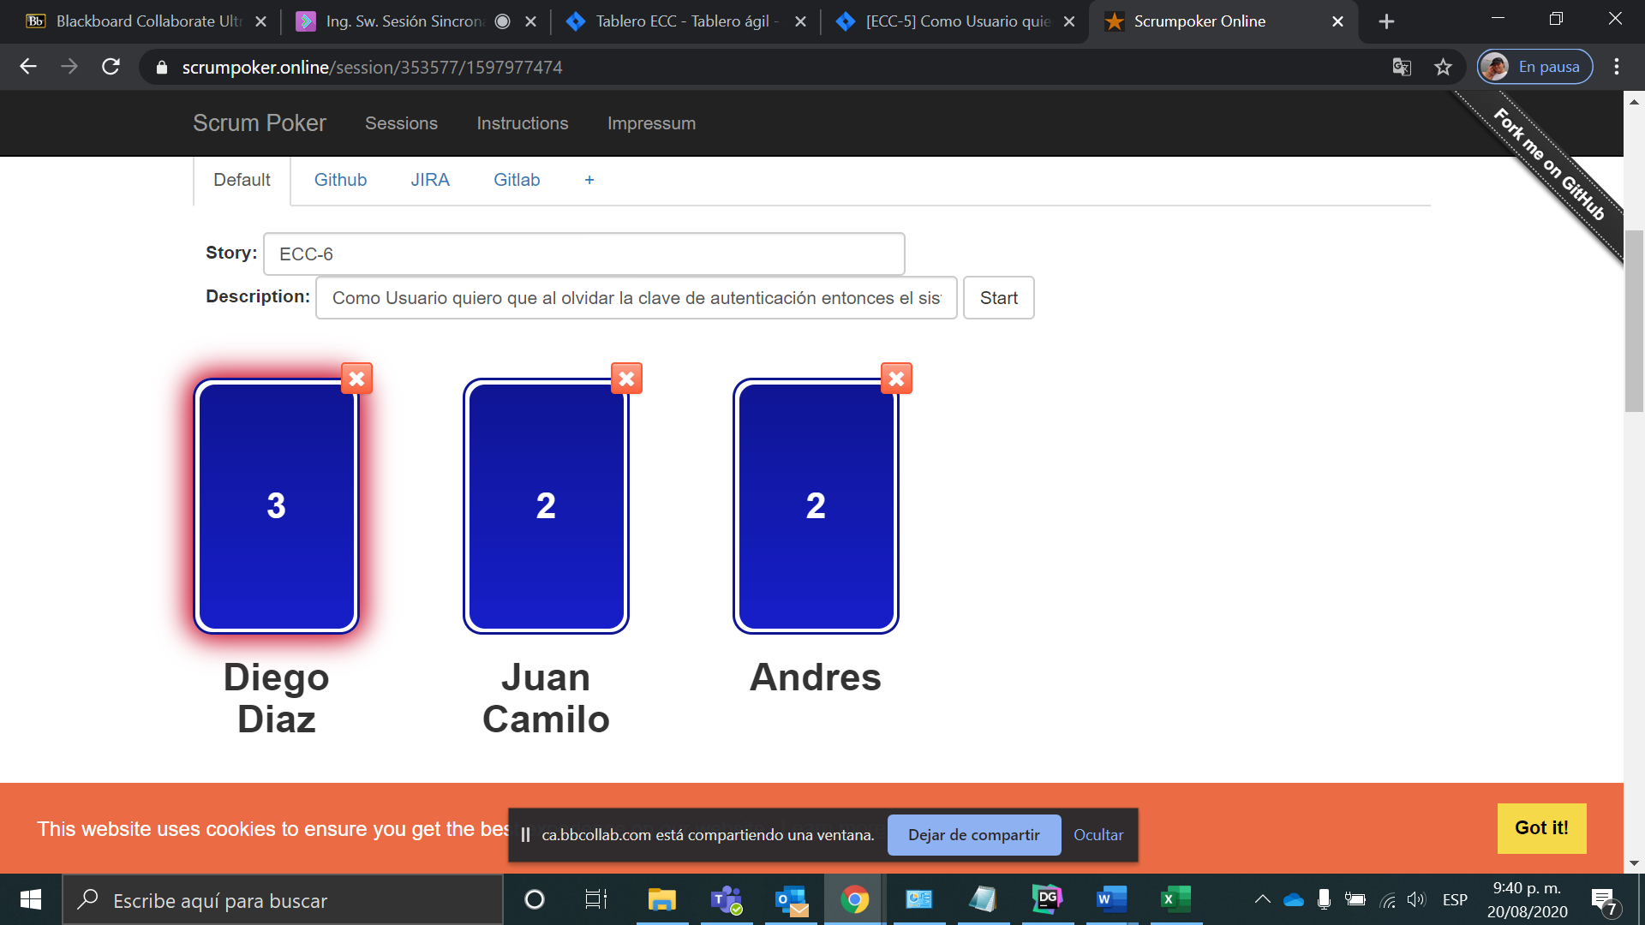  
       
     Se llega a un consenso y se determina en 2 puntos de historia
  5. Como usuario quiero capturar la foto de guía en la aplicación cuando el paquete se encuentre en la banda  
       
     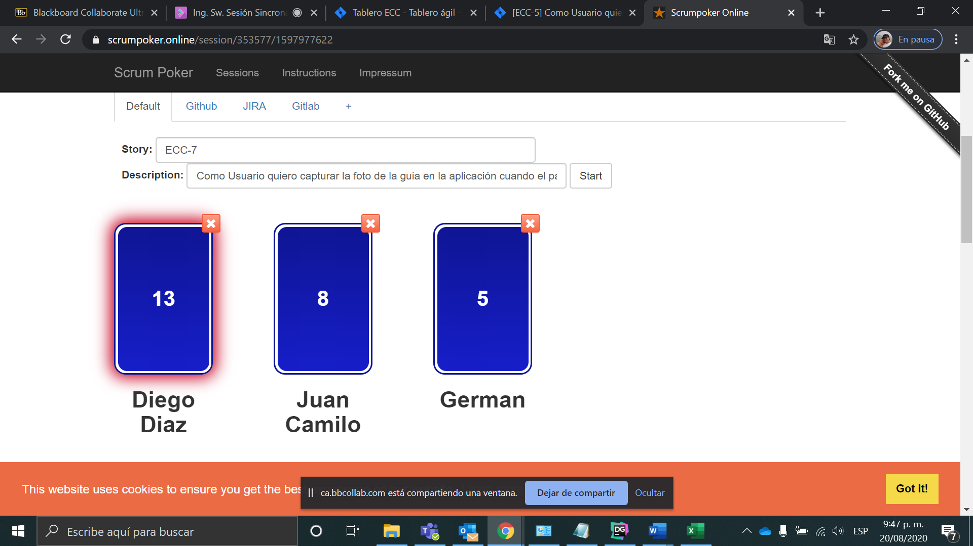  
       
     Se llega a un consenso y se determina en 13 puntos de historia.
  6. Como usuario quiero que se permita capturar una nueva foto cuando la primera presenta dificultades de visualización  
       
     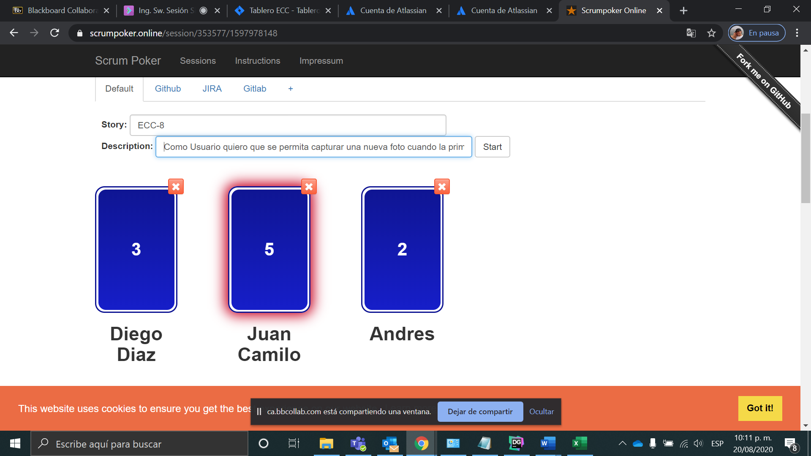  
       
     Se llega a un consenso y se determina en 5 puntos de historia.
  7. Como usuario quiero que cuando se capture una foto y sea aprobado en la aplicación entonces la misma sea enviada el servicio cognitivo  
       
     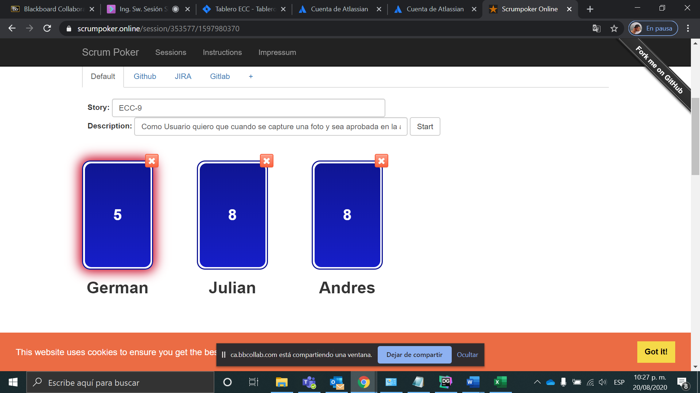  
       
     Se llega a un consenso y se determina en 8 puntos de historia
  8. Como usuario quiero el servicio cognitivo extraiga la información requerida de la foto para poder procesar el envío del paquete  
       
     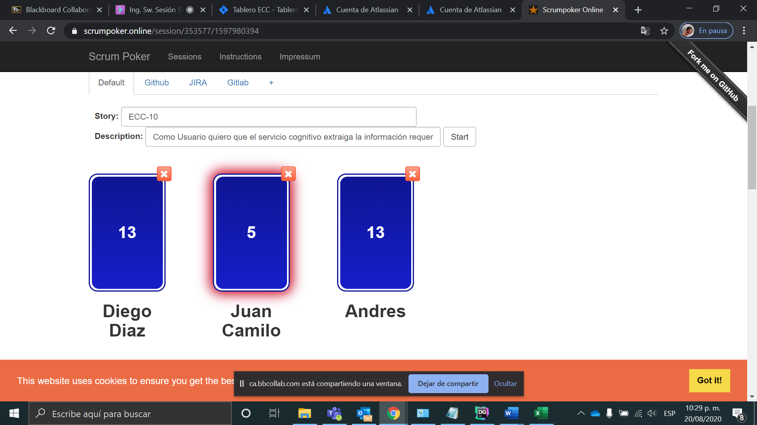  
       
     Se llega a un consenso y se determina en 13 puntos de historia
  9. Como Usuario quiero que la fiabilidad de la información extraída por el servicio cognitivo para procesamiento automático sea mínima de 85% para cada campo requerido, de lo contrario el diligenciamiento del campo debe ser manual  
       
     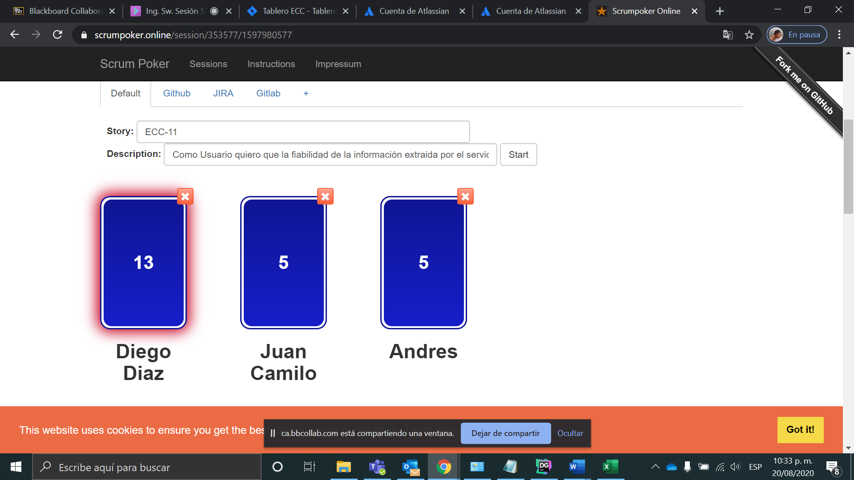  
     Se llega a un consenso y se determina en 5 historias de usuario
  10. Como usuario quiero que los formularios que se llenen en la totalidad por el servicio automáticamente sean enviados al sistema legacy para el procesamiento del paquete  
        
      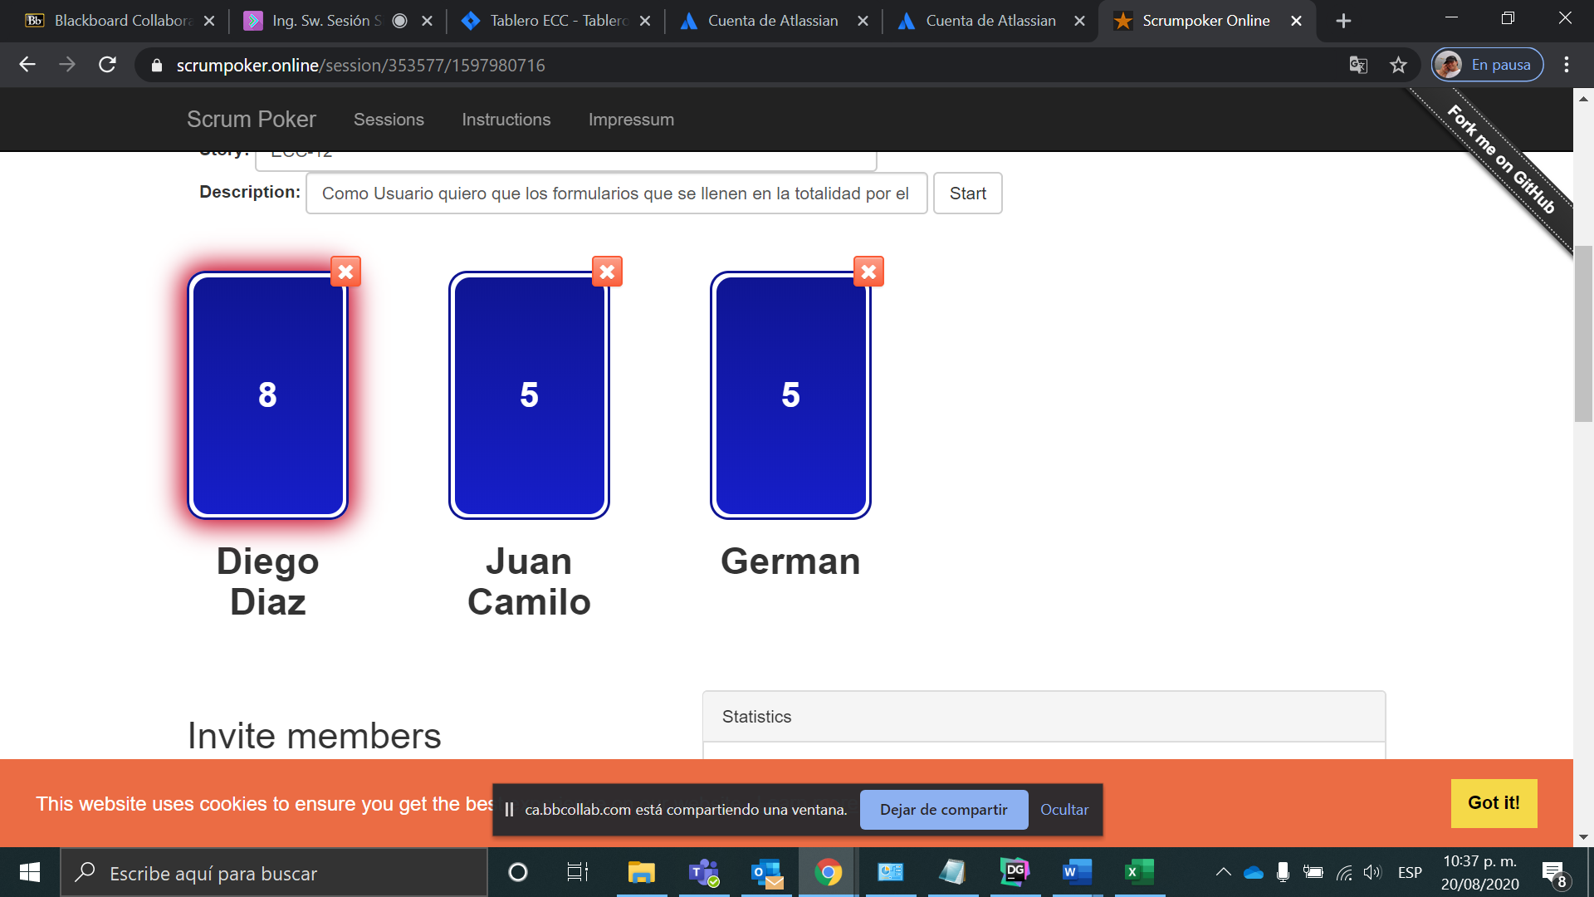  
        
      Se llega a un consenso y se determina en 8 puntos de historia
  11. Como usuario quiero visualizar los campos del formulario que no se completaron automáticamente para entonces diligenciar manualmente y que sean enviados al sistema legacy para el procesamiento del paquete  
        
      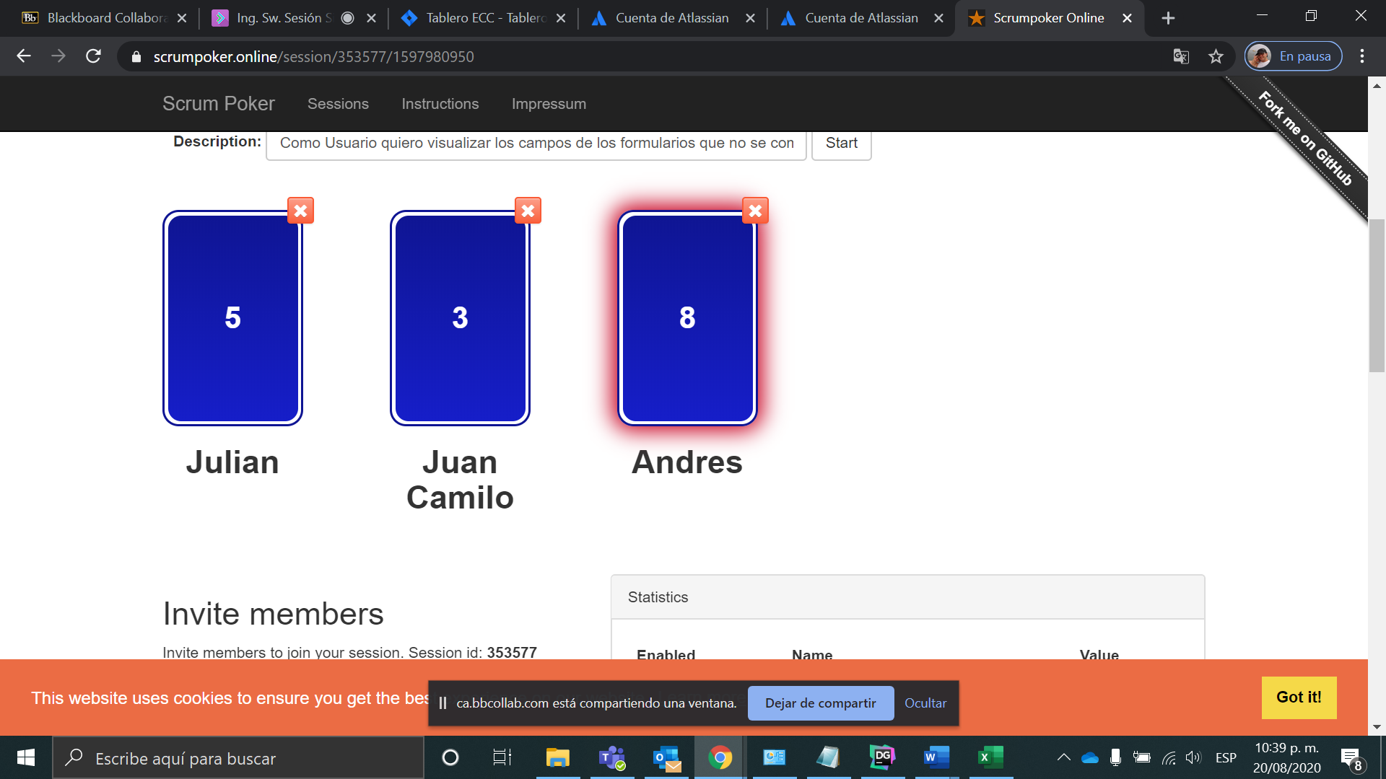  
      Se llego a un consenso y se determinó en 8 puntos de historia
  12. Como usuario quiero que las fotos se almacenen en un repositorio para efectos de auditoria  
        
      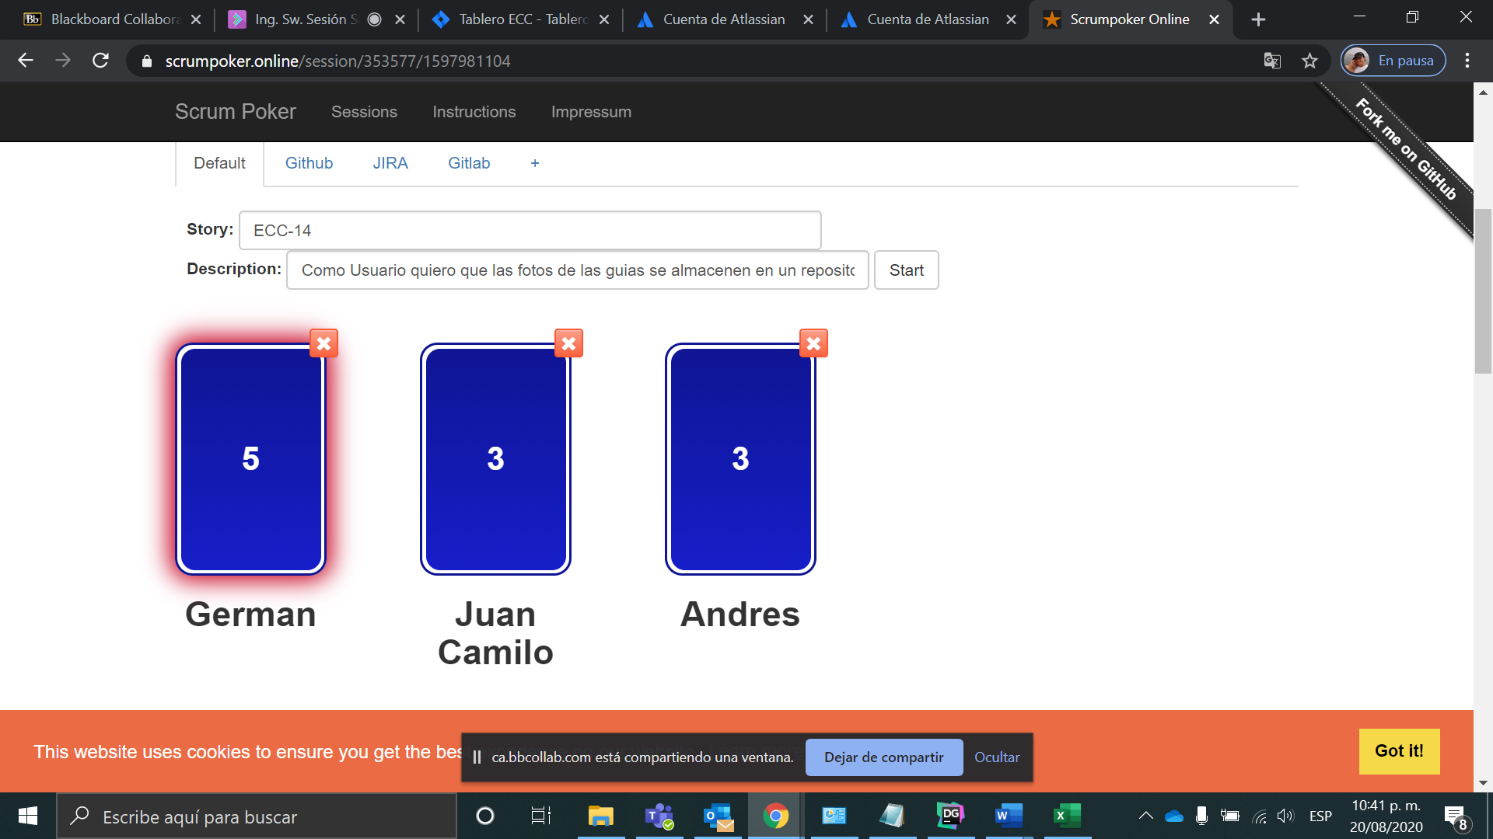  
        
      Se llega a un consenso y se determina en 5 puntos de historia